实验2 栈的应用
问题1：算术表达式求值演示
【问题描述】
表达式计算式实现程序设计语言的基本问题之一，也是栈的应用的一个典型例子。设计一个程序，演示用算符优先法对算术表达式求值的过程。
【基本要求】
以字符序列的形式从终端输入语法正确、不含变量的整数表达式。利用课件给出的算符优先关系，实现对算术四则混合运算表达式的求值，并演示在求值过程中操作符栈、操作数栈、输入字符和主要操作的变化过程。
输入：一个以“=“结尾的中缀算术表达式。运算符包括+、-、*、/、(、)、=，参加运算的数为正整数。例如，3*(7-2)= 或者1024/(20+8)= 或者 (20+2)*(6*(2+8))= 或者 ((2+4)*(5+7)*9+1)/2=等等。
输出：表达式的计算结果。运算过程中操作符栈、操作数栈、输入字符和主要操作的内容。
【选作内容】
（1）扩充运算符集，如增加乘方、单目减、赋值等运算。
（2）操作数可以是变量。
（3）操作数可以是实数。
（4）图形化用户界面。

问题2：骑士巡逻
【问题描述】
骑士巡逻（Knight's tour）是指在按照国际象棋中骑士的规定走法走遍整个棋盘的每一个方格，而且每个网格只能够经过一次。假若骑士能够走回到最初位置，则称此巡逻为“封闭巡逻”，否则，称为“开巡逻”。
注：国际象棋中骑士的走法与中国象棋中马的走法相似，呈“日”字型或“L”字型。如下图所示。即每走一步，其行列坐标，一个变化1，另一个变化2。
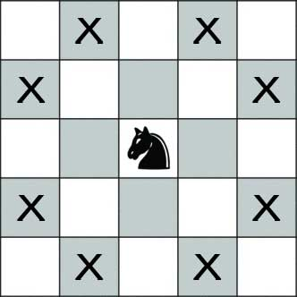
一种开巡逻走法：
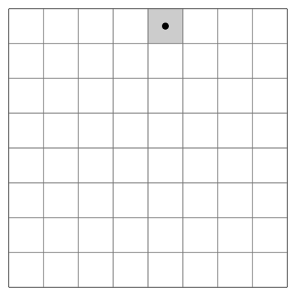
5×5棋盘中的一种开巡逻走法：
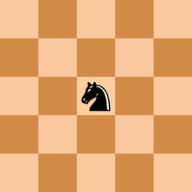
【基本要求】
将骑士放在给定大小（n*n）的国际象棋棋盘的给定位置上（某一方格中），骑士按照走棋规则进行移动，要求每个方格只进入一次，走遍棋盘上的所有方格。分别编写一个递归和一个非递归程序，求出骑士的行走路线，将数字1，2，3，…，n*n依次填入这个棋盘上的所有方格，数字表示路线上的第几步。
输入：棋盘的大小 n（只考虑正方形的棋盘，即棋盘上共有n*n个方格）；骑士在棋盘上的起始位置（x, y）。
输出：骑士完成一次巡逻的路线（即每个方格标注了从1到n*n不同数字的棋盘）。例如，
21 2 7 12 23
8 13 22 17 6
3 20 1 24 11
14 9 18 5 16
19 4 15 10 25
【选作内容】
（1）求出从一个起始点出发的多条巡逻路线。
（2）探讨每次选择位置的“最佳策略“，以减少回溯的次数。
（3）演示寻找巡逻路线的回溯过程。

